МКОУ «Новокаякентская СОШ»
с. Новокаякент
Каякентский район Республика Дагестан

Таблица «Класс Ракообразные»
(для учащихся 7 классов)

Автор: учитель биологии
МКОУ «Новокаякентская СОШ»
Умалатова Равганият Бийбулатовна

с. Новокаякент
2018 г.

Пояснительная записка
Данная таблица «Класс Ракообразные» рекомендуется для учащихся
7 классов. Материал можно использовать при прохождении темы
«Класс Ракообразные» в 7 классах. В таблице дана характеристика речного рака. Характеристика включает: систематику, строение, размеры, среду обитания, пищеварительную, дыхательную, выделительную, нервную, кровеносную, половую системы органов речного рака и его значение в природе и в жизни человека. Таблицу можно использовать при подготовке к ОГЭ и ЕГЭ по биологии.
Задачи: ознакомление учащихся с систематикой, строением, размерами, со средой обитания, пищеварительной, дыхательной, выделительной, нервной, кровеносной, половой системами органов речного рака и его значением в природе и в жизни человека
Таблица «Класс Ракообразные»
Класс Ракообразные
Систематика речного рака
Империя: Клеточные
Надцарство: Ядерные
Царство: Животные
Подцарство: Многоклеточные
Тип: Членистоногие
Класс: Ракообразные
Отряд: Десятиногие раки
Род: Рак
Вид: Речной рак
Среда обитания | Речной рак обитает в различных пресных водоёмах с чистой водой: речных заводях, озёрах, больших прудах.
Размеры | Размеры речного рака могут достигать 15-20 см.
Строение | Туловище членистоногого покрыто хитином зеленовато-бурого оттенка, защищающего мягкие части животного. Тело состоит из массивной головогруди и брюха, которое у мужских особей узенькое, а у самок – широкое. Голова речного рака конусовидной вытянутой формы и заканчивается острым шилом. На нем с двух сторон расположены подвижные глазки. В качестве органов осязания выступает пара коротеньких усиков. Органы обоняния – это два длинных уса. Ротовое отверстие располагается в нижней части головы, и в верхней оно окружено губой и челюстями, которые необходимы для переваривания пищи. У речного рака имеется восемь пар конечностей. Передние три – это короткие ногочелюсти, помогающие членистоногому питаться. Остальные – служат для передвижения, три пары из них с клешнями, которые являются самым главным орудием. Благодаря им рак защищается или, наоборот, нападает на жертву.  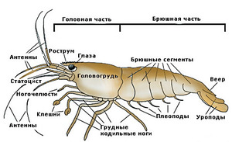
Питание | Питается преимущественно растительной пищей, а также мёртвыми и живыми животными.
Движение | Передвигаются раки необычным образом - пятясь назад. Однако в случае опасности могут довольно быстро плавать, чему способствует хвостовой плавник.
Нервная система | 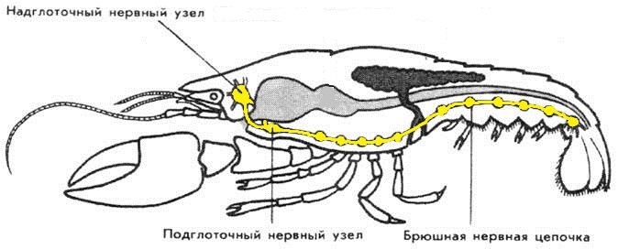  Нервная система состоит из парного надглоточного узла (головного мозга) подглоточного узла, брюшной нервной цепочки и нервов, отходящих от центральной нервной системы. От головного мозга нервы идут к усикам и глазам. От первого узла брюшной нервной цепочки (подглоточный узел), — к ротовым органам, от следующих грудных и брюшных узлов цепочки — соответственно к грудным и брюшным конечностям и внутренним органам.
Органы чувств | На обеих парах усиков имеются рецепторы: осязательные, химического чувства, равновесия. В состав каждого глаза входит более 3 000 глазков, или фасеток, отделённых друг от друга тонкими прослойками пигмента. Органы равновесия представляют собой углубление в основном членике коротких усиков, где помещается песчинка.
Кровеносная система | У рака полость тела смешанная, в сосудах и межклеточных полостях циркулирует не кровь, а бесцветная или зеленоватая жидкость — гемолимфа. На спинной стороне головогруди под щитком находится пятиугольное сердце, от которого отходят кровеносные сосуды. Сосуды открываются в полость тела, кровь отдаёт там кислород и питательные вещества тканям и органам, а забирает продукты жизнедеятельности и углекислый газ. Затем гемолимфа по сосудам поступает в жабры, а оттуда — в сердце.
 | 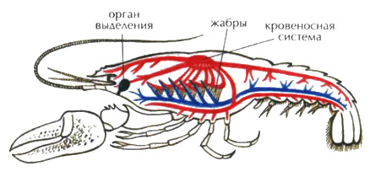
Дыхательная система | Органами дыхания у рака являются жабры. В них расположены кровеносные капилляры и осуществляется газообмен. Жабры имеют вид тонких перистых выростов и располагаются на отростках ногочелюстей и ходильных ног. В головогруди жабры лежат в особой полости.  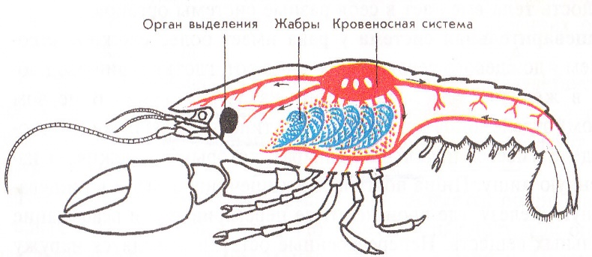
Пищеварительная система | Пищеварительная система начинается ротовым отверстием, затем пища поступает в глотку, короткий пищевод и желудок. Желудок подразделяется на два отдела — жевательный и цедильный. На спинной и боковых стенках жевательного отдела имеется три мощные пропитанные известью хитиновые жевательные пластинки с зазубренными свободными краями. В цедильном отделе две пластинки с волосками действуют подобно фильтру, через который проходит лишь сильно измельчённая пища. Крупные частички пищи задерживаются и возвращаются в первый отдел, а мелкие поступают в кишечник.
 | 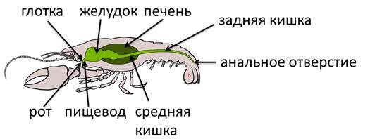
Выделительная система | 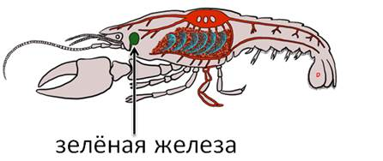  Органы выделения представлены парой зелёных желёз, расположенных в передней части головогруди (у основания длинных усиков и открываются наружу). Каждая железа состоит из двух отделов — собственно железы и мочевого пузыря. В мочевом пузыре накапливаются вредные продукты жизнедеятельности, образовавшиеся в процессе обмена веществ, выводится наружу по выделительному каналу через выделительную пору.
Половая система | У речного рака развит половой диморфизм. Оплодотворение внутреннее. У самца первая и вторая пара брюшных ножек видоизменены в копулятивный орган. У самки первая пара брюшных ножек рудиментарна, на остальных четырёх парах брюшных ножек она вынашивает икру и молодых рачков.  Оплодотворённые яйца, отложенные самкой (60-200 штук), прикрепляются к её брюшным ногам. Откладка яиц происходит зимой, а молодые рачки (похожие на взрослых), появляются весной. Вылупившись из яиц, они продолжают держаться за брюшные ноги матери, а затем покидают её и начинают самостоятельную жизнь. Молодые рачки питаются только растительной пищей.
Значение раков | Речные раки играют важную роль в природных пищевых цепочках. Люди занимаются ловлей и разведением раков с целью употребления их в пищу.

Источники информации:
1.Захаров В.Б., Сонин Н.И. Биология. Многообразие живых организмов.
М.: Дрофа, 2005
2.Речной рак .http://biouroki.ru/material/animals/rak.html ( дата обращения:
5. 02. 2018)
3.https://ds04.infourok.ru/uploads/ex/02a0/0001893f-3593d012/hello_html_m6a0403da.jpg
4.https://videouroki.net/videouroki/conspekty/bio7bespozv/24-klass-rakoobraznyie.files/image008.jpg
5.https://videouroki.net/videouroki/conspekty/bio7bespozv/24-klass-rakoobraznyie.files/image011.jpg
6.http://900igr.net/up/datai/108282/0009-012-.jpg
7.https://www.aqa.ru/photos/data/thumbnails/7551/aqa.ru-20161022193133.jpg
8.http://900igr.net/datai/biologija/Krovenosnaja-sistema/0007-013-Krovenosnaja-sistema-chlenistonogikh.jpg

